**流程中某个节点的执行人如果要求业务部门自己逻辑实现，并且在参数中要求带有选择的岗位和组织维度信息，可以直接在流程定义中进行配置：（注意：组织维度现主要是针对具有多维组织机构的系统集成使用，平台现在只有一套组织机构，所以平台上的组织维度为默认值“业务部门”）**

**1、在执行人页签选择“岗位+组织维度（自定义执行人）”会出现如图界面，自定义执行人类型按自定义执行人手册进行设置，点击“选择岗位”进行岗位配置，点击“选择组织维度”进行组织维度配置：**

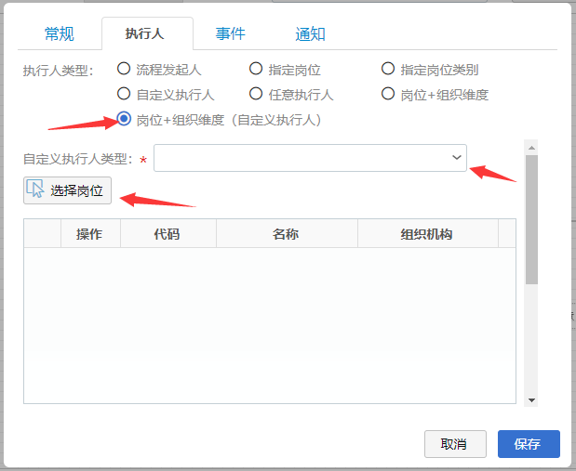

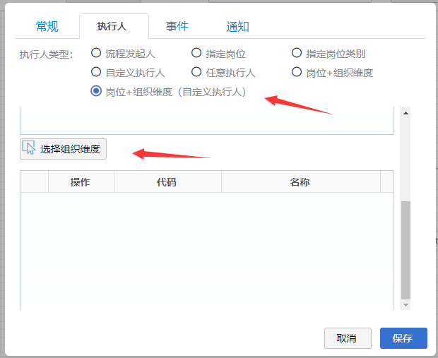

**2、配置好后，流程扭转到当前节点就会按照设置调用自定义执行人接口，并且将岗位和组织维度的选择作为参数传入（注：自定义执行人接口配置和规范可以参考自定义执行人手册，FlowInvokeParams里面的positionIds是岗位代码集合，orgDimensionCodes是组织维度集合）**

